Даны координаты точек: A1(1, 2, 5), A2(4, 0, 6), A3(2, 6, 5), A4(6, 4, 8).

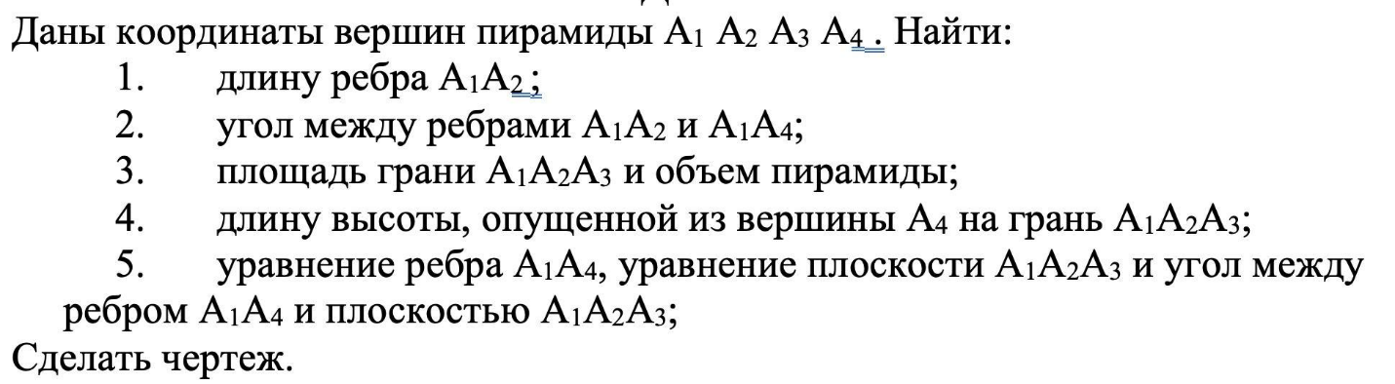

1. Вектор А1А2 = (A2(4, 0, 6) - A1(1, 2, 5)) = (3; -2; 1)

**Его модуль (длина) равен √(32 + (-2)2 + 12) = √(9 + 4 + 1) = √14 ≈ 3,741657.**

1. Угол между векторами А1А2 и А1А4.

Находим вектор А1А4 = (A4(6, 4, 8) - A1(1, 2, 5)) = (5; 2; 3).

Его модуль (длина) равен √(52 + 22 + 32) = √(25 + 4 + 9) = √38 ≈ 6,164414.

Косинус угла между векторами равен:

cosA1 = (3*5 + (-2)*2 + 1*3)/( √14*√38) = 14/(2√133) = 7/√133 ≈ 0,606977.

**Угол А1 = arc cos0,606977 = 0,918545 радиан или 52,62876 градуса.**

1. Площадь S грани А1А2А3 и объём V пирамиды.

Площадь равна половине векторного произведения векторов А1А2 и А1А3.

Находим вектор А1А3 = (A3(2, 6, 5) - A1(1, 2, 5)) = (1; 4; 0).

I j k| I j

3 -2 1| 3 -2

1 4 0| 1 4 = 0i + 1j + 12k – 0j – 4i + 2k = -4i + 1j + 14k =

= (-4; 1; 14).

**S = (1/2)* √((-4)2 + 12 + 142) = (1/2)* √(16 + 1 + 196) = (1/2)* √213 ≈ 7,29726.**

Объём пирамиды равен (1/6) смешанного произведения (А1А2хА1А3)*А1А4.

А1А2хА1А3 = ((-4; 1; 14) (найдено выше).

А1А4 = (5; 2; 3) (найдено выше).

**V = (1/6)*(А1А2хА1А3)*А1А4 = (1/6)*((-4)*5 + 1*2 + 14*3) = 24/6 = 4.**

1. Длина высоты Н из вершины А4 на грань А1А2А3.

Используем формулу V = (1/3)SoH.

Отсюда **H = 3V/So = 3*4/((1/2)* √213) = 24/√213 ≈ 1,644453.**

1. а) Уравнение ребра А1А2. Найден вектор А1А2 = (3; -2; 1).

**(x – 1)/3 = (y - 2)/(-2) = (z – 5)/1.**

б) Уравнение плоскости А1А2А3.

Для составления уравнения плоскости А1А2А3 используем формулу:  
x - xA y - yA z - zA

xB - xA yB - yA zB - zA

xC - xA yC - yA zC - zA = 0

|  |  |  |  |  |  |  |  |  |  |  |  |  |
| --- | --- | --- | --- | --- | --- | --- | --- | --- | --- | --- | --- | --- |
| |  |  |  |  |  |  |  |  |  |  |  | | --- | --- | --- | --- | --- | --- | --- | --- | --- | --- | --- | | |  |  |  | | --- | --- | --- | | x-1 | y-2 | z-5 | | 3 | -2 | 1 | | 1 | 4 | 0 | |  | | = 0 |

(x-1)((-2)·0-4·1) - (y-2)(3·0-1·1) + (z-5)(3·4-1·(-2)) **= -4x + y + 14z - 68 = 0**

в) Угол между ребром А1А4 и плоскостью А1А2А3.

А1А4 = (5; 2; 3).

А1А2А3 = -4x + y + 14z - 68 = 0.

 Угол между прямой и плоскостью можно найти используя формулу:

|  |  |
| --- | --- |
| sin φ = | | A · l + B · m + C · n | |
| √(A2 + B2 + C2) · √(l2 + m2 + n2) |

|  |  |
| --- | --- |
| sin φ = | | -4 · 5 + 1 · 2 + 14 · 3 | |
| √((-4)2 + 12 + 142) · √(52 + 22 + 32) |

|  |  |
| --- | --- |
| sin φ = | 24 |
| √213 · √38 |

sin φ = 24/ √8778 ≈ 24/ √8778 = 0,256161.

**Угол равен 0,259049 радиан или 14,84241 градуса.**